**Міністерство освіти і науки України**

**Львівський національний університет імені Івана Франка**

**Факультет електроніки та комп’ютерних технологій**

Звіт

про виконання лабораторної роботи №2

«Завантаження та відображення зображень у MS VS2012 Windows Form Application»

Виконав

студент групи ФеП-13

Карсанашвілі А.Р.

Львів-2021

**Мета роботи:** Засвоїти основні принципи роботи із зображеннями у Windows Form Application у середовищі Microsoft Visual Studio 2012. Навчитись використовувати компоненти PictureBox та діалоги відкривання файлів, редагувати зображення.

**Завдання:** Створити віконний проєкт WF у середовищі MS VS2012 із компонентою PictureBox, у якій навчитись відображати рисунки, завантажені з файлів та редагувати ці зображення.

**Виконання роботи**

1. В версії 2019 року створив форму та пофіксив помилки.
2. Зробив дизайн вікна.
3. Написав програму для редагування картинки.

**Результати**

1. Фікс помилок:

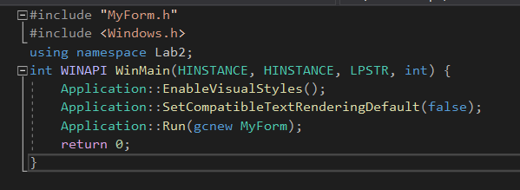

1. Дизайн вікна:

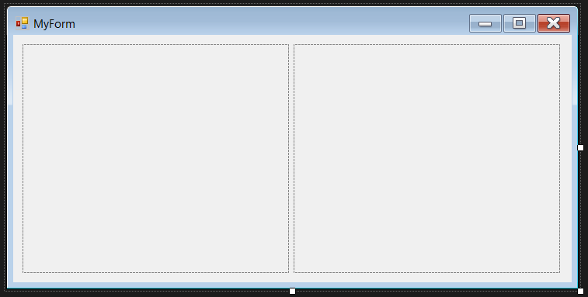

1. Код програми:

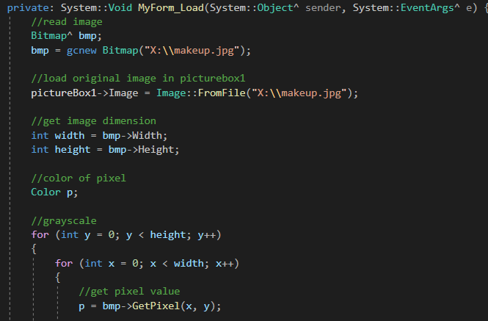

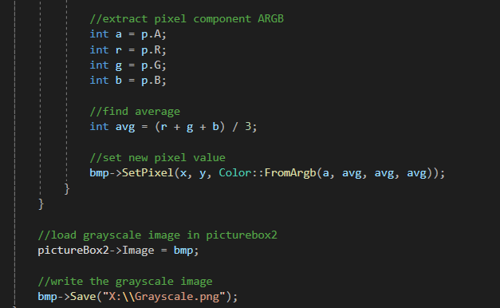

1. Тест програми:

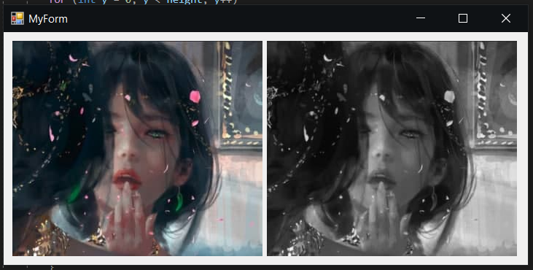

**Висновки:** Навчився працювати з віконним режимом у MS VS2019 із компонентою PictureBox. Написав свою програму, у якій навчився відображати рисунки, завантажені з файлів та редагувати ці зображення.